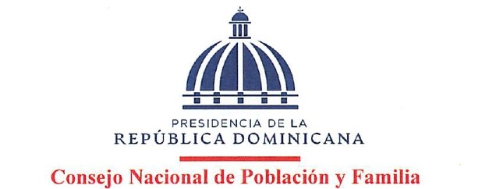

Durante el mes de enero de 2024, no se realizó ningún proceso bajo la modalidad “Pago a Proveedores”

